J3串口
J9USB接口
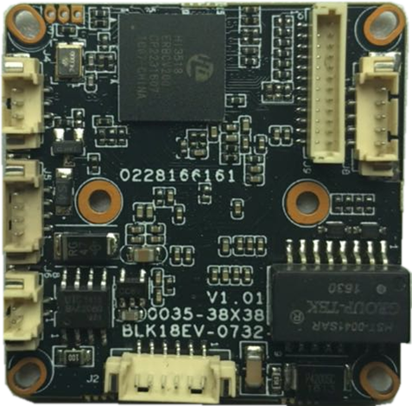
J4红外灯接口
J8音频输入输出报警输入
J6ICR控制接口
J5电源接口
J2网络接口

BLK18EV-0732-0035-38X38-V1_01接口说明
表-核心板接口详细定义
标注 | 丝印编号 | 针脚编号 | 针脚定义 | 功能
P1 | J5 | 1 | NC | 悬空
P1 | J5 | 2 | NC | 悬空
P1 | J5 | 3 | GND | GND
P1 | J5 | 4 | +12V | 12V输入
P2 | J2 | 1 | ETHTR- | 以太网信号
P2 | J2 | 2 | ETHTR+ | 以太网信号
P2 | J2 | 3 | LED/PHY_AD3 | 指示灯
P2 | J2 | 4 | ETHTX- | 以太网信号
P2 | J2 | 5 | ETHTX+ | 以太网信号
P2 | J2 | 6 | LED/PHY_AD0 | 指示灯
P3 | J3 | 1 | UART0_RXD
P3 | J3 | 2 | UART0_TXD
P3 | J3 | 3 | GND
P4 | J4 | 1 | 红外输入端 | 红外输入端
P4 | J4 | 2 | GND | GND
P4 | J4 | 3 | NC | 悬空
P5 | J6 | 1 | IRCUT_A | IRCUT控制端
P5 | J6 | 2 | IRCUT_B | IRCUT控制端
P6 | J8 | 1 | AC_OUT | 音频输出
P6 | J8 | 2 | MIC_P | 音频输入
P6 | J8 | 3 | AGND | 模拟地
P6 | J8 | 4 | ALARM_IN | 报警输入
P6 | J8 | 5 | GND | GND
P7 | J9 | 1 | SDIO1_CCLK_ | SD时钟
P7 | J9 | 2 | SDIO1_CCMD | SD_CMD
P7 | J9 | 3 | SDIO1_CDATA0 | SD数据0
P7 | J9 | 4 | SDIO1_CDATA1 | SD数据1
P7 | J9 | 5 | SDIO1_CDATA2 | SD数据2
P7 | J9 | 6 | SDIO1_CDATA3 | SD数据3
P7 | J9 | 7 | KEY_GPIO | 按键GPIO
P7 | J9 | 8 | GND | GND
P7 | J9 | 9 | USB_DP | USB数据
P7 | J9 | 10 | USB_DM | USB数据
P7 | J9 | 11 | +5V | +5V
P7 | J9 | 12 | USB_CTRL | USB电源控制

